**新竹市立新科國民中學 109 學年度第二學期九年級社會科試題 補考**

**班級： 姓名： 座號：**

說明：本節考試為合科考試，包含公民；歷史；地理試題，作答時間為 45 分鐘，請同學把握時間做

答，並用 2B 鉛筆 將答案畫記於答案卡上。

地理科

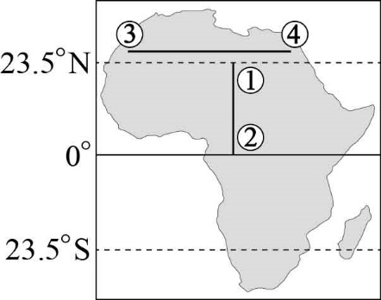**一、**單選題：每題 2 分

1.植被類型會隨著氣候環境的差異而變化，圖(二)是由甲地至乙地的植被變化示意圖，其最能呈現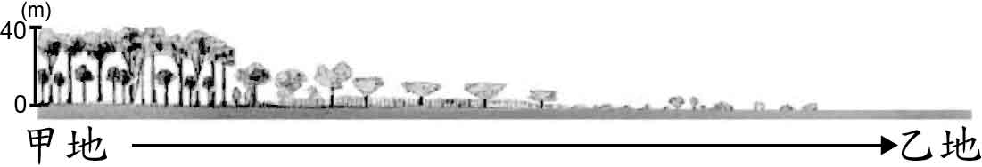圖一中非洲哪一路線沿線大致的植被變化景觀與原因？

圖(二)

圖(一)

(A) 由②至①，因為從低壓區往高壓區

|  |  |  |  |
| --- | --- | --- | --- |
| 表(三) | | | |
| 主要使用的官方語言 | 成員國個數 | 占成員國總面積比例  (％) | 占成員國總人口比例  (％) |
| 西班牙語 | 18 | 56.1 | 62.8 |
| 葡萄牙語 | 1 | 41.7 | 34.4 |
| 英語 | 12 | 1.3 | 1.1 |
| 法語 | 1 | 0.1 | 1.6 |
| 荷蘭語 | 1 | 0.8 | 0.1 |

(B) 由①至②，因為降水量由少變更多

(C) 由③至④，因為由沿海往內陸前進

(D) 由③至④，因為地勢由高往低變化

2. .表(三)為2011年某區域性國際組織成員國所使用的官方語言統計資料，到了2020年3月10日，又有國家宣布退出該組織，因為機制不明確，可說是名存實亡，根據表中內容判斷，該組織的成員國最可能遇到下列哪一個環境問題？  
(A) 難民收容的問題

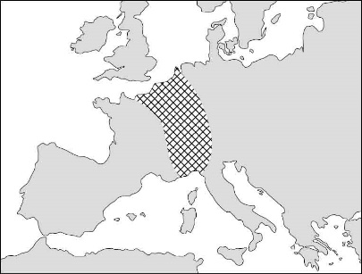 (B) 貧困與雨林開發  
(C)南海問題爭海域  
(D)種族歧視無改善

3圖(四)中的網格區域，代表歐洲大陸人口較為密集且經濟高度發展的核心地區，其分布國家的共同特色為何？  
(A)皆屬於溫帶大陸性氣候 (B)便利的河流運河航運線  
(C)葡萄橄欖為其出口大宗 (D)世界重要宗教的發源地

圖(四)

**題組**題：每題 2 分

|  |
| --- |
| 103-42　　地圖是用來呈現地表現象的重要工具，依研究主題可選用以不同地區為中心繪製的地圖，例如研究大洋洲可採用以太平洋為中心繪製的地圖。圖(八)是以甲線為界將地球剖分後所繪製的世界地圖，圖中資訊包含經緯網格和海陸分布。  圖(八) |

4. 圖中甲線沿線出現的景觀為下列何者？  
(A)可欣賞極光景色與永晝永夜 (B)跨本初子午線，身處東半球與西半球  
(C)沿赤道散步可體驗熱帶雨林 (D)與國際換日線的告示牌拍照穿越昨今

5. 下列哪一個地理議題的研究成果最適合呈現在此圖上？  
(A)全球熱帶栽培業作物的區位探討 (B) 極區交通與資源開發的戰略地位分析  
(C)海水面上升對珊瑚礁島國的影響 (D) 已開發與開發中國家的經濟發展比較

**6.** 關於國家特色與國旗常有特別的小常識，請回答6.7題

6.某國的國旗以白色為底，上有藍色十字，充分展現該國的自然與人文特色。因該國有四分之一的國土在北極圈

內，氣候寒冷，故白色象徵冬季白雪覆蓋的國土；藍色象徵境內廣布的冰蝕湖、河流；十字表示該國在歷史上與其

他北歐鄰國的密切關係。上文是在介紹何國的國旗？ (A)丹麥 (B)芬蘭 (C)瑞士 (D)俄羅斯

7.由藍白二色、十字圖案及平行長條所構成的旗幟象徵海洋，亦是該國的舊商船旗和軍艦旗。9條藍白相間的平行長條象

徵獨立戰爭時的口號，該國歷史悠久也為奧運起源國，請問這是歐洲哪國？

|  |  |
| --- | --- |
| 運河 | 連結海域 |
| 甲 | 太平洋與大西洋 |
| 乙 | 地中海與紅海 |

(A)義大利 (B)希臘 (C)英國 (D)荷蘭

8.9.各國經濟牽一髮動全身，移工疫情都是很好例子，請回答下列問題：

8.表為世界上兩條重要運河的資訊。疫情之後各國封閉，全球空

運無人問津，疫情緩解貨物需求大增，海運需求提升，請問若中國欲以海運

出口貨物至他國，僅考量最短路徑，下列運輸路線的選擇何者正確？

(A)經甲運河至巴西 (B)經乙運河至南非 (C)經甲運河至義大利 (D)經乙運河至沙烏地阿拉伯

9. 隨著全球化之下，交通革新，人口的移動更為便捷，促使國際勞工遷徙日益頻繁。請問埃及可憑藉文化相似的

優勢，大量輸出勞工至下列何地，從事何種工作？

(A)北美，棉花種植 (B)東亞，稻米耕作 (C)西亞，石油開採 (D)西歐，釀葡萄酒

**10.呈上題，相似文化是指？**

(A)伊斯蘭教 (B)儒家文化 (C)佛教 (D)基督教

答案

ABBCB

BBACA